2020オフィスで忘年会

今年は、こんな状況だし忘年会の開催を迷っている幹事様必見！！
コロナ対策が心配、外部からの目が気になる… と、理由は様々と思います。
御社オフィス開催すればすべて解決します。

GOTO トラデリ
近隣オフィス限定

１、特別価格（1000円引き）
２、トラデリクーポン券（300円）が付いてくる

メニューはイメージです
【TORA DELI】
6000円 ⇒GOTOトラデリ⇒ 5000円
１、三浦野菜のバーニャカウダ
２、みんなでワイワイブルスケッタ
～3種のソース～
３、カラフルCUP DELI (1名2個)
４、チキンステーキ ～トマトソース～
５、白身魚のムニエル ～マスタードソース～
６、殻付きホタテグラタン
７、国産和牛とゴロゴロ野菜のピンチョス
８、ご飯系
９、つまみ or デザート

【Spice Journey】
4000円 ⇒GOTOトラデリ⇒ 3000円
１、みんなでワイワイブルスケッタ
～3種のソース～
２、カラフルCUP DELI (1名2個)
３、チキンステーキ ～トマトソース～
４、殻付きホタテグラタン
５、ローストビーフ
６、ご飯系
【ニューノーマルスタイル】
大皿を避けて、非接触で食事を楽しみ頂けるように新スタイルも対応いたします。
◎お1人様用BOX それぞれのメニュー +1,000円/1名



◎カップPLATE対応 それぞれのメニュー +1,000円/1名
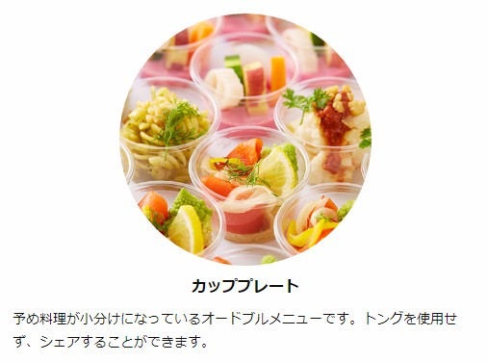

◎少人数用プレート 10,000円
おつまみメイン 3～5名分
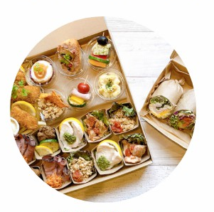
届くまでわからないミステリープレート

撮影 1030
ポスティング
11月10日前後 早期予約
12月初旬 予約殺到
12月中旬（様子見て） まだ間に合う
チラシ ココナラ

